健康促進學校－學校衛生工作2
學校名稱：雲林縣水林鄉尖山國小
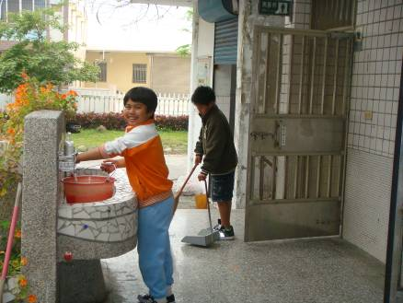
活動說明：整潔活動時間由高年級打掃廁所。
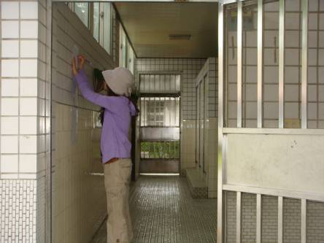
活動說明：導師定期進行廁所整潔記錄。

